Adaptation des programmes pour l’Histoire des arts : exemples de ressources
PAYS  NICARAGUA | Art de l’espace  Architecture et jardins | Art du quotidien  Objets d’art et d’artisanat, bijoux, mobilier…. | Arts visuels  Peinture, sculpture, photo, cinéma | En option :  Arts du spectacle vivant : théâtre, danses traditionnelles, spectacle de rue…..
La période pré-colombienne  Les peuples indiens |  |  | Sculpture du musée précolombien de Chagüitillo  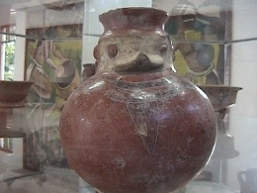  Peinture  Sanctuaire Salto El Mico: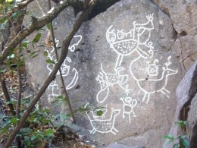
La colonisation  (XVI- XVIII) | Granada  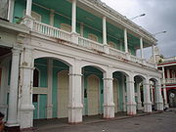  Eglise San Juan Bautista  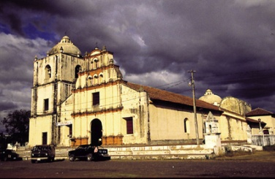
XIX eme

XXème  Jusqu’à aujourd’hui | Teatro Nacional Rubén Dario  